1. **算盘著作**

**按时间：**

* + **汉代（东汉）**
    - 《数术记遗》
      * 徐岳
        + 有中国特色的十四种算法，但流传的只有珠算一种。
        + 唐宋以后，《数术记遗》中所述13种算具，除珠算沿用至今外，所有算具均相继失传，而此书只有文字介绍，并无算具图样，其历史原貌，无人知晓，在我国的古算史上留下了“哥德巴赫猜想”一样的谜。
  + **宋代**
    - 《谢察微算经》
      * 谢察微
        + 原名《发蒙算经》，是一部内容浅显、通俗易懂的启蒙读物，由宋代数学家谢察微所著，共三卷。书中讲述了算术中的“用字例义”，包括：大、小数名，度量衡单位名，九章名义及一般算术名词等。其中对珠算做了明确记载：“中，算盘之中；上，脊梁之上，又位之左；下，脊梁之下，又位之右；脊，盘中横梁隔木。”
        + 原书已失传，书中内容收录于明代初年陶宗仪编纂的《说郛》，为进一步考证算盘的出现时间提供了重要资料。
    - 《南部新书》
      * 钱易
        + 北宋钱易在大中祥符中做开封县令时，曾撰著《南部新书》一书，此书记有当时善工算的钟离令王仁釉的“八卦五曹算法”，在叙述此法可计算加减乘除及开方、求一立一诸法时，附带提及“但用诸法径门，取其简要，若类鼓珠之法，且凝滞于乘除”等语，据余介石和华印椿先生的推断，这里的“鼓珠”已将浑圆的珠改为扁珠，形如鼓，所以称为鼓珠，由此可以证明北宋时已有穿档的算盘了。
  + **元代**
    - 《算学启蒙》
      * 朱世杰
        + 记载了有关算盘的《九归除法》。
  + **明代**
    - 《算法统宗》
      * 程大位
        + 《算法统宗》全称《新编直指算法统宗》，是中国古代数学名著。《算法统宗》17卷，卷1、卷2介绍数学名词、大数、小数和度量衡单位以及珠算盘式图、珠算各种算法口诀等。
        + 《算法统宗》是一部应用数学书，是以珠算为主要的计算工具，列有595个应用题的数字计算，都不用筹算方法，而是用珠算演算。评述了珠算规则，完善了珠算口诀，确立了算盘用法，完成了由筹算到珠算的彻底转变。
    - 《盘珠算法》
      * 徐心鲁
        + 又名《新刊订正家传秘诀盘珠算士民利用》，是明代数学家徐心鲁在万历元年（1573年）刊行于福建的珠算普及著作。《盘珠算法》二卷，附有有大量插图，明式算盘是上一珠，下五珠，可见“日式算盘”在明朝万历初年已经在福建流行了。
    - 《魁本对相四言杂家》
      * 未知
        + 其中有一幅算盘图，图上画的是梁上二珠、梁下五珠的十档算盘，这是发现最早绘有算盘图的图书。在儿童看图识字的读物中绘有算盘图，这说明算盘在明朝初期是民间通行的算具，而不是陌生的新事物。算盘图下面，还绘有算子，也就是算筹，这说明算筹在明初社会上还存在，也就是说，当时仍处于珠算和筹算并行的时期。
  + **清代**
    - 《珠算入门》
      * 张豸冠
        + 当时知识分子埋头八股，不懂算术，坊间刻的书，多述笔算和筹算(纳伯尔筹)，缺少珠算入门书，故知识分子会珠算的甚少。他编写《珠算入门》的目的是“使读书之人一览而知。”
    - 《蒙学珠算教科书》
      * 俞复、丁宝书、吴稚晖和杜嗣程等
        + 教科书
    - 《初等小学珠算入门》
      * 中国清代珠算教科书，是中国第一本学校用的珠算课本。山阴杜秋孙纂辑。光绪三十一年(1905年)由商务印书馆印行。
    - 《算学发蒙》
      * 潘逢禧
        + 其中就包括珠算、笔算、纳伯尔筹算、尺算等内容，笔算、筹算、尺算各卷
    - 《珠算入门》
      * 杜就田
  + **近现代**
    - 《珠算增减法》
      * 蒋世明
        + 中国近代珠算书
    - 《笔算、珠算混合教学法》
      * 俞子夷
    - 《初级珠算教材》
    - 《高级珠算教材》
    - 《算盘探源》
      * 严敦杰
    - 《农村实用珠算》
      * 张众力
        + 这本书正是为了适应农村学习珠算要求编写的，书内有算盘说明、指法应用、加减乘除和各种实际应用题。
    - 《速成珠算法》
      * 余介石、余宁生
        + 改进和统一了加减法歌诀，乘除法不用歌诀，改用倍数表而加以计算，可以使不会珠算的人很快学会，会珠算加减的人，能在一两小时内就学会多位数乘除法。
    - 《无诀珠算》
      * 朱永茂
        + 1959年已考入天津师院数学系的朱永茂以数学原理为基础，进而系统研究，寒暑几度，终于创造出一种既能速学又能速算的新型计算体系——补数计算体系，因其不用传统的九九和归除口诀，又称“无诀珠算”

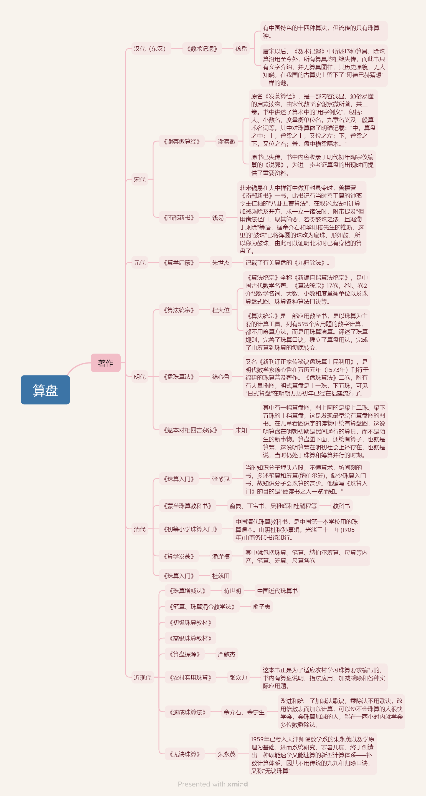

**二、算盘用法**

上珠有2颗，每颗上珠代表5；下珠有5颗，每颗代表1，从右向左一次是个位、十位、百位、千位。

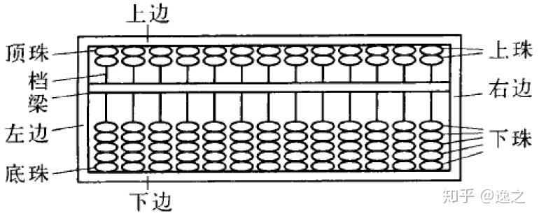

1.计数时，把**算珠拨到靠梁处才表示算盘上有数**。从高位拨起，用空挡表示一个计算单位也没有。

2.写算盘上表示的数时，先找准个位，从右往左依次是个位、十位、百位等，再看各个数位上分别有几颗算珠，由个位往前写.

「三下五除二」，一个司空见惯的成语，其实是算盘加法中的一条基本规律：当下档有两颗或多于两颗算珠时，+3就需要拨下一颗表示5的上珠、去除两颗表示1的下珠，即+3 = +5-2。

**珠算口诀：**

1. 加法

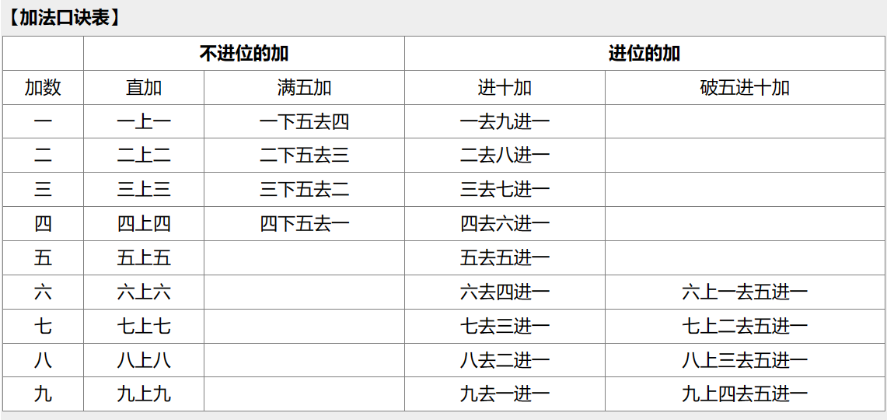

1. 减法

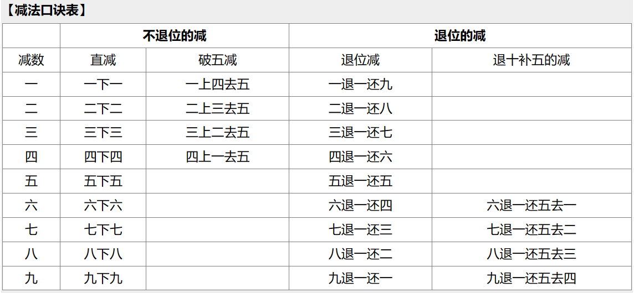

1. 乘法（乘方/开方）

珠算乘方可以直接乘，也可以根据公式，高次方若幂是质数，就只有直接乘，若可以分解因式，则可分解因式再来算。

珠算开平方，一般有半九九开平方法，积差开平方法，公式开平方法，增乘开平方， 开三次方，有三倍根开立方法，过大商开立方法。开五次方，有多种，常见的有增乘开五次方。开高次方一般很少在珠算上用。

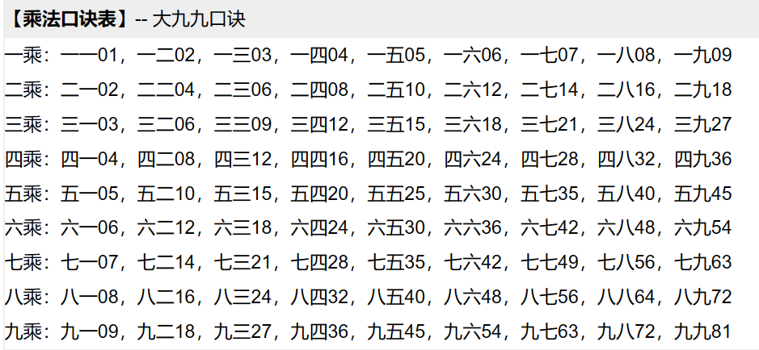

1. 除法

除数是一位数的除法叫“单归”；除数是两位或两位以上的除法叫“归除”，除数的首位叫“归”，以下各位叫“除”。如，除数是534的归除，叫“五归三四除”。即用五归口诀求商后，再用34除。

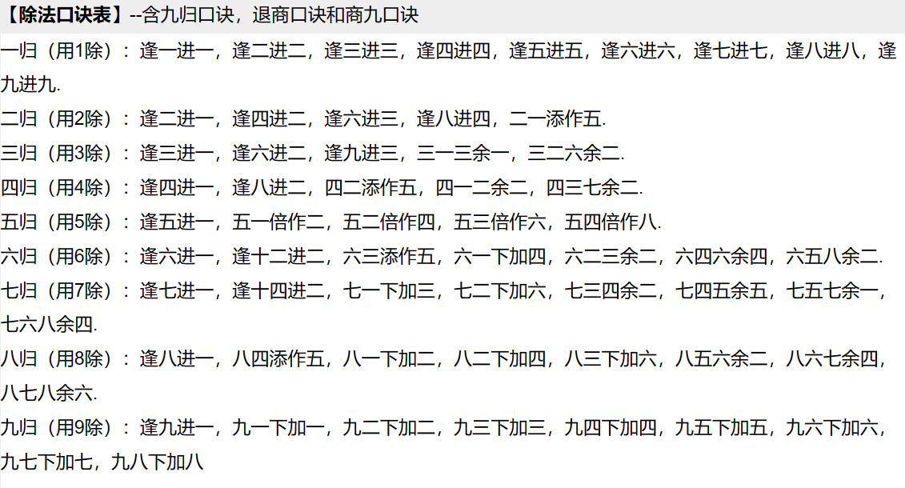

**三、当代的意义**

**1.长期珠心算训练能够预防计算障碍和减轻计算负担**

发展性计算障碍，又称计算障碍，是一种特殊的数学学习障碍。在我国学生中，计算障碍的发生率约为5%—6%。2022年，我国在校儿童约为2.46亿，据此测算，计算障碍的在校儿童数量超过1200万。儿童早期的适宜教育是充分利用脑的可塑性、开发大脑皮层智力、建立茂密的神经网络的黄金期。实证研究表明，珠心算课程学习**对于早期学校数学教育中的计算障碍具有预防和干预作用**，能加强视空信息处理相关的神经通路的发展，对开发儿童智力潜能有显著作用。珠心算教育的启智功能推动了实验区的发展，10多年的实验区创新实践为珠心算教育纳入国家课程体系奠定了良好基础。以江苏某地区学生为实验对象的一项研究中，6个班学习珠算，6个班进行自然教学。经过2年至3年的学习，珠算班的计算障碍发生率为0%，而自然教学班的发生率是6.4%。

通过珠心算训练开发人脑智力潜能过程，表面上看是省略了复杂的计算推理，直接输出结果，实际上是通过训练和提升大脑神经网络的智能化、精准化资源匹配能力而**提升算力与思维能力**。本质上是把复杂的计算过程内嵌到大脑的“智能化程序记忆”中，实现了不逊于机器，甚至超越机器的高效且更具延展性的输出，减轻了计算负担。曾蝉联3届世界珠心算大赛一等奖的吴美玲表示，她在进行珠心算计算时，是可以实现计算结果的无限输出的。比如对有些除法运算，普通的算盘或计算机可能有数位限制，但凭借珠心算却可以无限算下去。

**2.长期珠心算训练具有广泛迁移效应**

长期的珠心算训练可以通过**提高底层数字信息加工和计算能力**，为全民数学能力及相关能力的提升奠定坚实基础，有效提高执行能力、思维能力、空间想象能力和认知灵活性，大大提升记忆力、注意力、自控力和意志力，**具有“一科突破、多科受益”的广泛迁移效应**，是提升素质教育和推动人的全面发展的有效途径。儿童注意力发展问题是世界性问题，其中严重的注意缺陷多动障碍发生率在5%左右。珠算珠心算在一定程度上可以解决儿童注意力发展中的问题，尤其是注意缺陷多动障碍。北京师范大学周新林教授与全国多个省市的多家幼儿珠心算教育机构合作，测试了近800名幼儿园大班儿童，其中半数没有学习过珠算珠心算，另一半珠心算水平达到7级。对比研究发现，学习过珠心算的儿童有更好的视觉信息搜索能力，注意力的发展更有优势。

**记忆力**是其他所有素质的基础，贯穿人的整个学习和生活中，**空间想象等能力**也是人类认识现实世界不可或缺的能力因素，是人类进行创造性活动的基础。实践表明，珠算珠心算是提高记忆力和培养学生空间想象能力的优秀载体，使人终身受益。合肥工业大学建筑学博士孙霞表示，小学6年的珠心算学习培养了自己很强的记忆力，并自发迁移运用到了其他学科知识的学习中，据其自述：“看一眼就形成了一个照片似的就记住了，不能说过目不忘，但小时候并没有刻意去背过书，语文课文、英语单词基本上都是在早读课时读几遍自己就记住了。”孙霞还表示，珠心算提高了自己的空间想象能力，学珠心算时经常想象自己在脑中拨珠，学建筑以后，脑中经常浮现自己设计的图纸，并且是3D的；在做设计时，脑子里通常会呈现一个比较清晰的整体、立体的空间。苹果公司（美国总部）主任工程师刘冰洋表示，学习珠心算的经历证明了童年里的“得大于失”，不仅学习英语、背诵文言文等比大多数同学快很多，而且初中地理知识记忆很好的原因是“脑子里有一个‘地球’，不用死记硬背，每当用它的时候它就自动转起来，每个国家、地区的地理位置、物产资源、气候特点等，就会清晰地表现出来”。

所谓珠心算，是指在大脑中以算珠表象为载体，运用珠算法则所进行的计算。它将用手拨算珠这一“实体过程”迁移内化到大脑的“虚拟场景”之中，这种从以“手”为中心向以“脑”为中心的过渡与转变，让“虚拟计算”取代了“实体计算”，突破了计算的物理限制，由此创造了不同于计算机的超级算力。

珠心算教育的益处，不仅体现在对学习者计算速度的提高上；更重要的是，它**具有丰富全面的教育启智功能**，契合于素质教育“全面发展”的重要内涵。中珠协委托浙江大学、北京师范大学、中国教育科学研究院等三所高校及科研机构，开展了包括长期教育学跟踪实验研究、基于核磁共振等的脑机制研究，取得了一系列重要研究成果，成为开展珠心算教育的科学背书与重要指南。相关研究显示，**珠心算教育对促进学生整体智力发展具有显著作用，能够较为显著地提升小学生记忆力、注意力、思维能力和表象能力等；珠心算训练能够大幅提升儿童的计算能力，促进儿童数字敏感性和数字认知的发展，显著提升儿童的数学视觉空间和逻辑推理能力；长期的珠心算训练还能够影响脑的可塑性，促进左右脑之间信息的快速交互，提升大脑工作效率。**